
МУНИЦИПАЛЬНОЕ ОБЩЕОБРАЗОВАТЕЛЬНОЕ УЧРЕЖДЕНИЕ
«ОСНОВНАЯ ОБЩЕОБРАЗОВАТЕЛЬНАЯ ШКОЛА С. ТИТОРЕНКО»
ЭНГЕЛЬССКОГО МУНИЦИПАЛЬНОГО РАЙОНА
САРАТОВСКОЙ ОБЛАСТИ

ПРИКАЗ

от « 16 » сентября 2021 года № 110

«О внесении изменения в приказ №105 от 3.09.2021 г. о проведении школьном этапе всероссийской олимпиады школьников в 2021/2022 учебном году».

В целях выявления и развития у обучающихся творческих способностей и интереса к научной (научно-исследовательской) деятельности, пропаганды научных знаний и качественной подготовки к муниципальному этапу всероссийской олимпиады школьников, в соответствии с приказом комитета по образованию № 585-од от 17.08.2021 г. «О проведении школьного этапа Всероссийской олимпиады школьников по общеобразовательным предметам в 2021-2022 учебном году»

П Р И К А З Ы В А Ю:

- Внести в приказ № 105 от 03.09.2021 г. по МОУ «ООШ с. Титоренко» «О проведении школьного этапа всероссийской олимпиады школьников в 2021/2022 учебном году» следующие изменения:
1.1.организовать проведение школьного этапа всероссийской олимпиады школьников по общеобразовательным предметам в установленные сроки и в соответствии с методическими рекомендациями по организации и проведению школьного этапа олимпиады в 2021/2022 учебном году:
  - по четырем общеобразовательным предметам (математика, информатика, химия, биология) в онлайн-формате на платформе «Сириус.Курсы» Образовательного центра «Сириус»;
  - по общеобразовательным предметам (русский язык, география, история, ОБЖ, немецкий язык, физическая культура) по заданиям, разработанным муниципальными предметно-методическими комиссиями.

- Дополнить приказ № 105 от 03.09. 2021 г. следующими пунктами:
2.1.Утвердить график проведения Олимпиады, в том числе по четырём предметам на платформе «Сириус.Курсы», в соответствии установленными сроками министерством образования Саратовской области
28.09.2021 – история,
13.10.2021 – география,
14.10.2021 – химия
15.10.2021 – русский язык,
21.10.2021 – математика
22.10.2021 – история
23.10.2021 – физическая культура
    - – информатика
2.2. Утвердить жюри школьного этапа Всероссийской олимпиады школьников в составе: Председатель: Морина Е. В., заместитель директора по УВР.
Члены:
Абдурахманова Э. И., учитель русского языка и литературы
Старичкова Н. С., учитель географии, начальных классов.
Морина Е. В., учитель математики, информатики.
Манузина Л. А., учитель начальных классов,
Калошина О. В.., учитель истории и обществознания, русского языка и литературы,
Глебов Г. Н., учитель физической культуры.

  - Для проверки олимпиадных работ создать экспертные группы в составе:
Русский язык: Морина Е. В., Абдурахманова Э. И., Калошина О. В..;
География: Морина Е. В., Абдурахманова Э. И. , Старичкова Н. С.;
История: Морина Е. В., Абдурахманова Э. И., Калошина О. В.;
Физическая культура: Морина Е. В., Абдурахманова Э. И. , Глебов Г. Н.;

  - Экспертным группам информацию о результатах проведения олимпиад предоставить оргкомитету на следующий день после проведения олимпиады.

  - Утвердить состав апелляционных комиссий в составе:
Русский язык: Морина Е. В., Абдурахманова Э. И.Калошина О. В..;
География: Морина Е. В., Абдурахманова Э. И. , Старичкова Н. С.;
История: Морина Е. В., Абдурахманова Э. И., Калошина О. В.;
Физическая культура: Морина Е. В., Абдурахманова Э. И. , Глебов Г. Н.;

  - Проинформировать обучающихся и их родителей (законных представителей) о порядке проведения этапов олимпиады, о месте и времени проведения школьного этапа по каждому общеобразовательному предмету;

- Мориной Е. В., заместителю директора по УВР:
3.1. обеспечить хранение заявлений родителей (законных представителей) обучающихся, заявивших о своём участии в олимпиаде, об ознакомлении с Порядком проведения Всероссийской олимпиады школьников и о согласии на сбор, хранение, использование, распространение (передачу) и публикацию их олимпиадных работ, в том числе в информационно-телекоммуникационной сети Интернет.

3.2. организовать информационную и разъяснительную работу по организации и проведению Олимпиады со всеми участниками образовательных отношений, в том числе о требованиях к проведению олимпиады и регламенте участия в Олимпиаде обучающихся с учетом использования информационно-коммуникативных технологий;

3.3. предусмотреть возможность выполнения участниками олимпиадных заданий в очном и (или) дистанционном формате по всем общеобразовательным предметам, в том числе вне образовательной организации.

3.4. организовать проведение школьного этапа всероссийской олимпиады школьников 2021/2022 учебного года с учетом санитарно- эпидемиологических требований, содержанию и организации работы образовательных организаций и других объектов социальной инфраструктуры для детей и молодежи в условиях распространения новой коронавирусной инфекции (COVID-19), утвержденных Постановлением Главного государственного санитарного врача Российской Федерации от 30.06.2020 г. № 16

3.5. опубликовать протоколы проведения школьного этапа Олимпиады по каждому общеобразовательному предмету на официальном сайте МОУ ООШ с. Титоренко в информационно-телекоммуникационной сети Интернет в течение трёх дней с момента проведения олимпиады по каждому предмету

4.Контроль за выполнением данного приказа оставляю за собой.
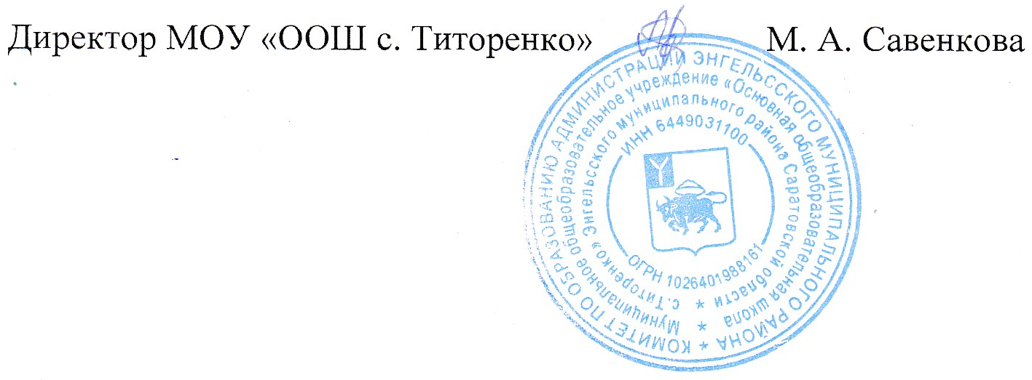
Директор школы: ________ / Савенкова М.

